Biop模块化

1. 改变：

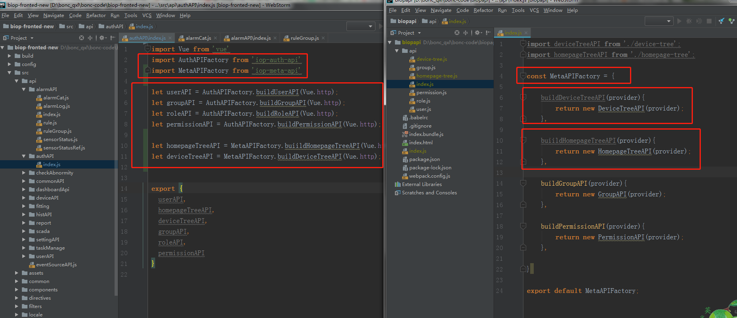

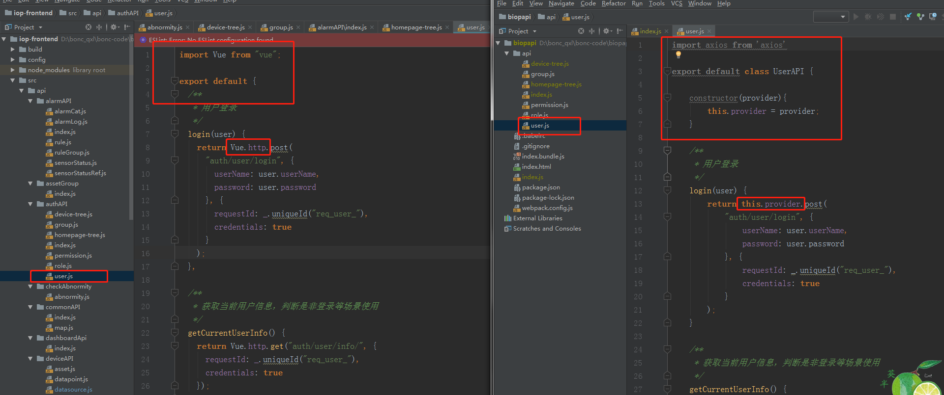

1. 这个里面有server又有meta怎么改？

已经改了，但是原来的代码里没有加入api，因为index没有，不知道咋写

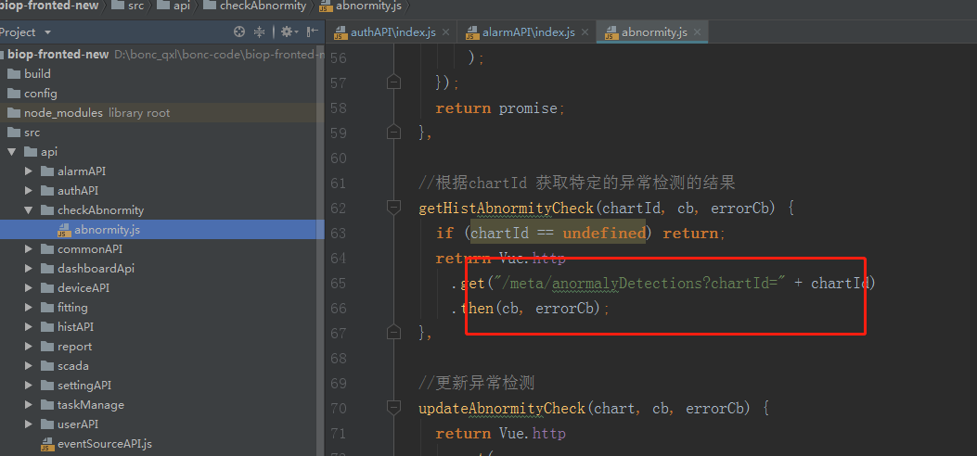

已经改了

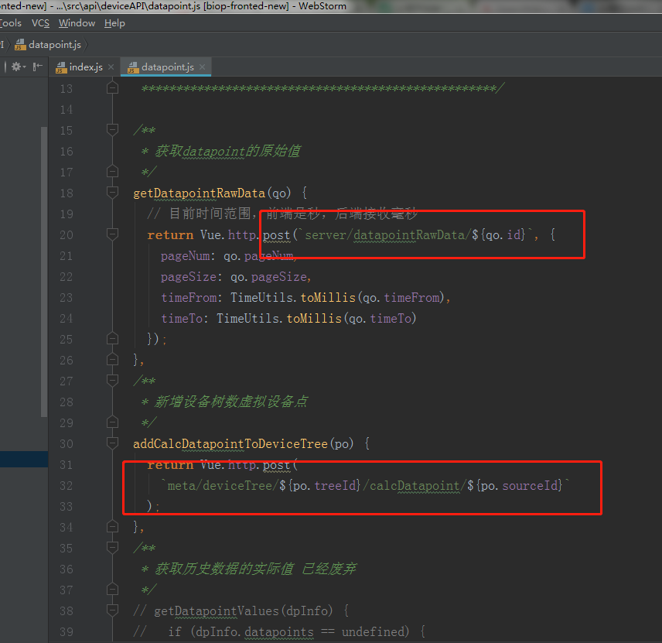

//这个改了已经：

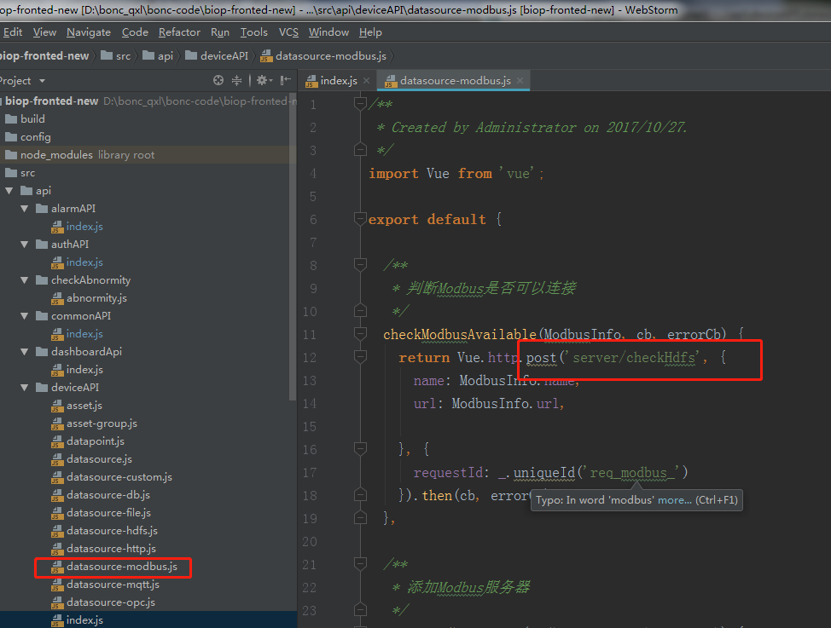

没删掉：

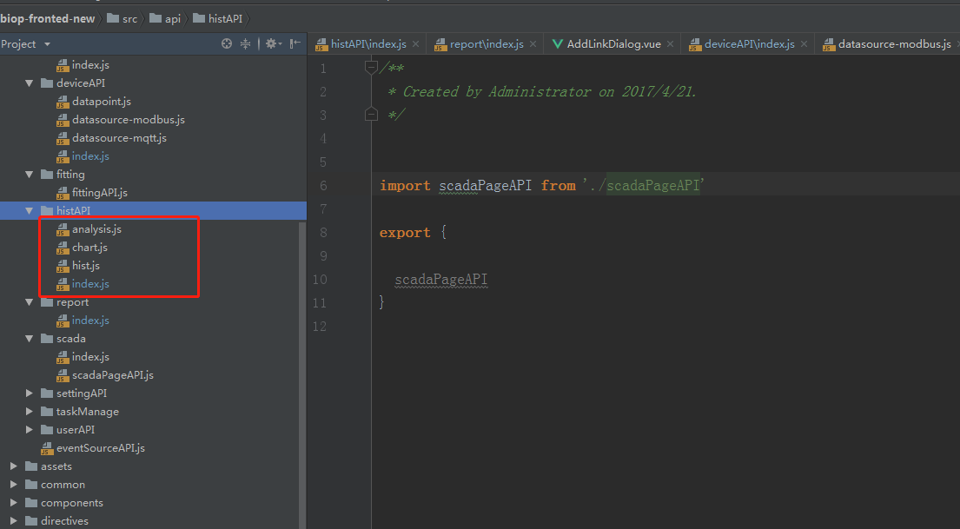

//这个改了已经：

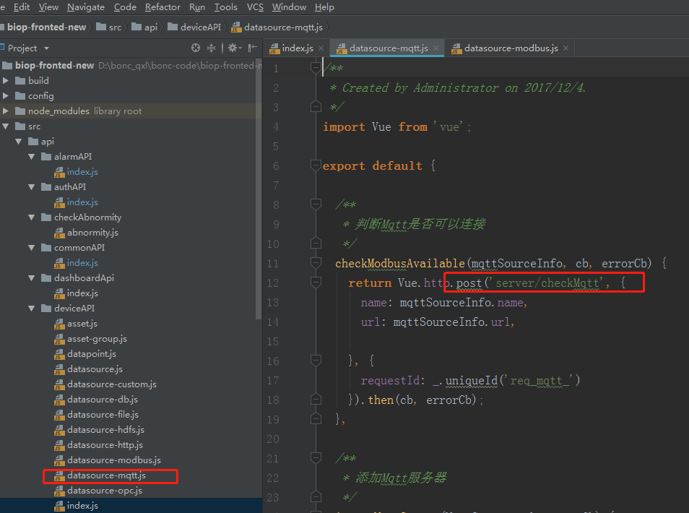

这里有问题：

@ ./index.js

@ multi ./node_modules/_webpack-dev-server@3.1.5@webpack-dev-server/client?http://localhost:8080 ./index.js

i ｢wdm｣: Failed to compile.

i ｢wdm｣: Compiling...

× ｢wdm｣: Hash: 77d4d971525bef21dc62

Version: webpack 4.16.5

Time: 30ms

Built at: 2018-08-07 16:23:56

Asset Size Chunks Chunk Names

index.bundle.js 481 KiB main [emitted] main

Entrypoint main = index.bundle.js

[./api/deviceAPI/asset.js] 853 bytes {main} [built] [failed] [1 error]

+ 71 hidden modules

ERROR in ./api/deviceAPI/asset.js

Module build failed (from ./node_modules/_babel-loader@7.1.5@babel-loader/lib/index.js):

SyntaxError: D:/bonc_qxl/bonc-code/biopapi/api/deviceAPI/asset.js: Unexpected token (39:50)

37 | */

38 | addAsset(info){

> 39 | return this.provider.post('meta/assets', {...info});

| ^

40 | }

41 |

42 | /**

@ ./api/index.js 71:13-41

@ ./index.js

@ multi ./node_modules/_webpack-dev-server@3.1.5@webpack-dev-server/client?http://localhost:8080 ./index.js

i ｢wdm｣: Failed to compile.

报错了：先注释了，已经解决了

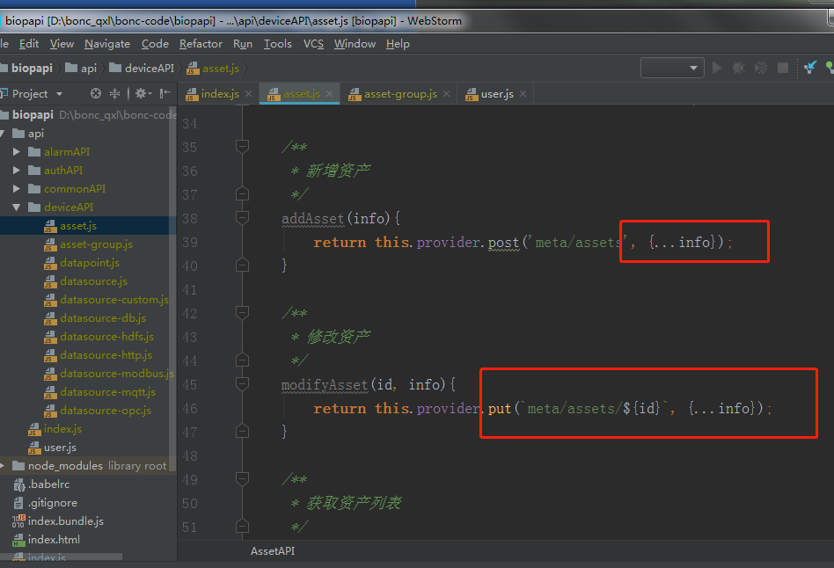

这里：已经改好了，但是原来的代码里没有加入api，因为index没有，不知道咋写

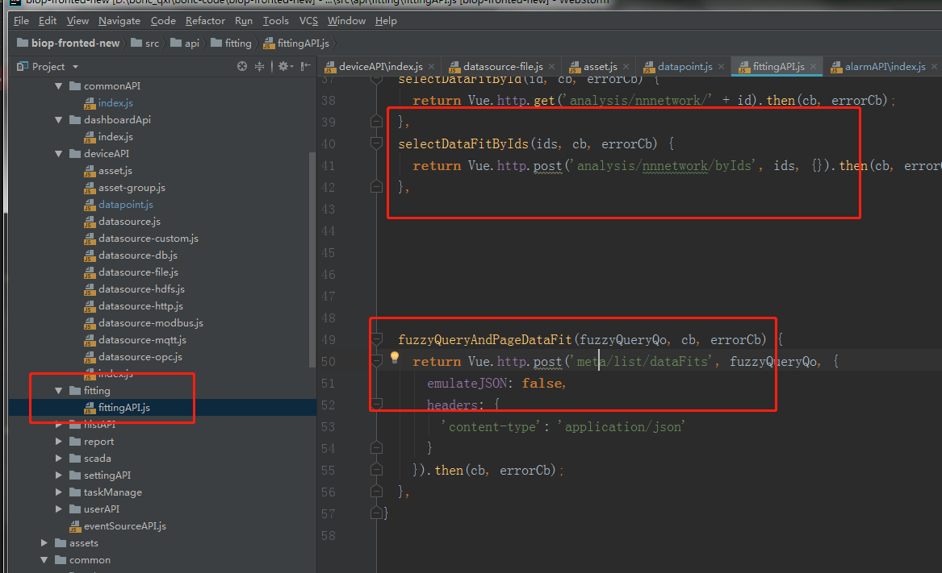

这个auth的没写完：

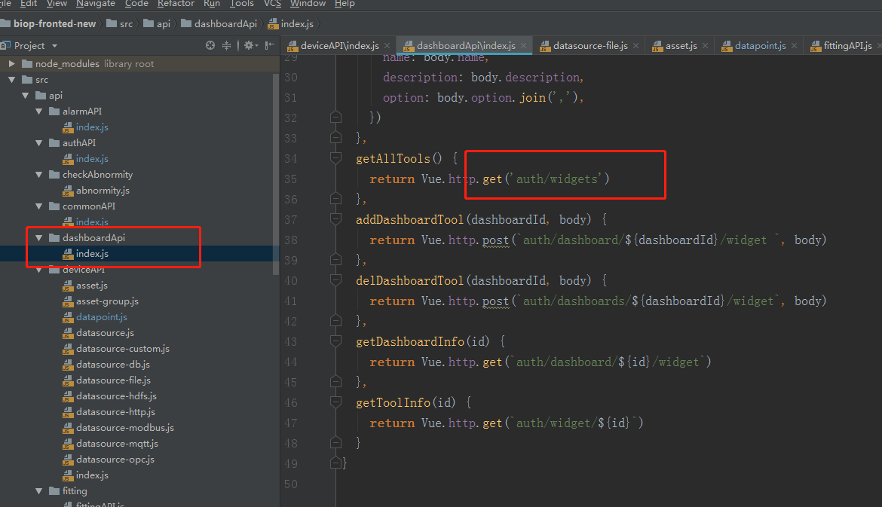

有server的还删不掉

这个没有meta：

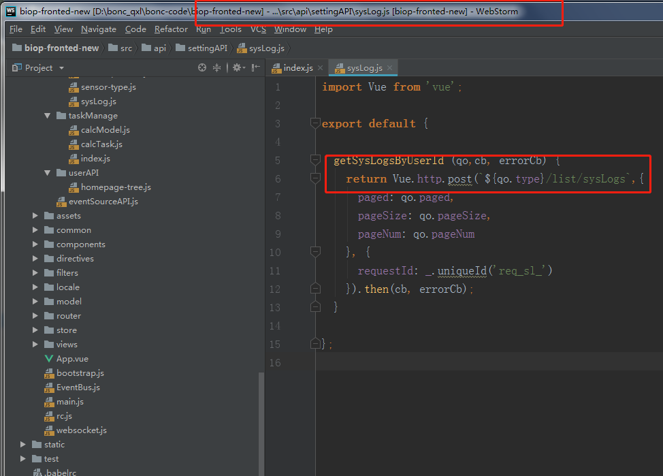

是我的代码有问题吗？

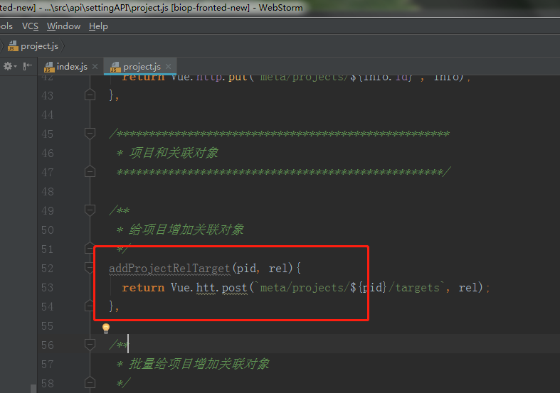

删不掉： 但我好像删了2次就删掉了一个文件，忘了是哪个了

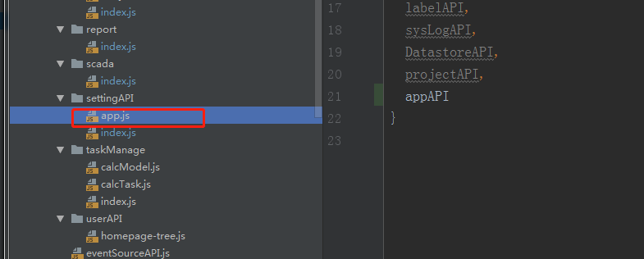

这两重名了：

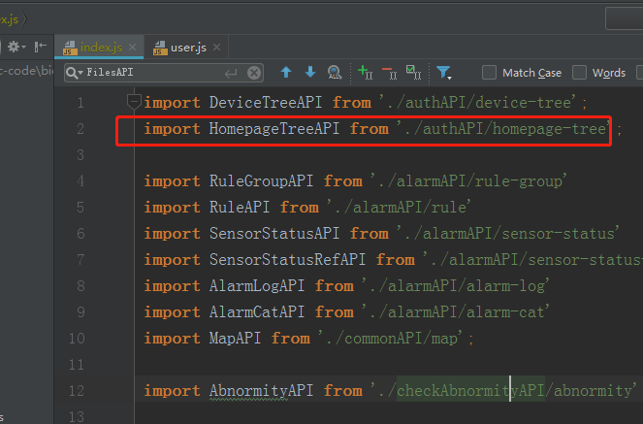

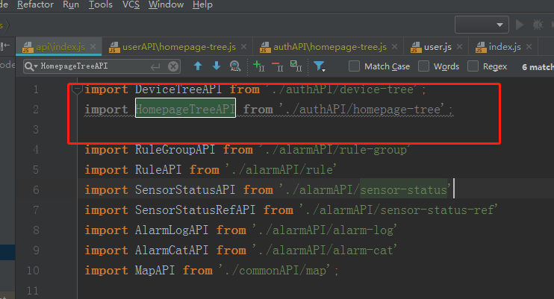

先注释掉：

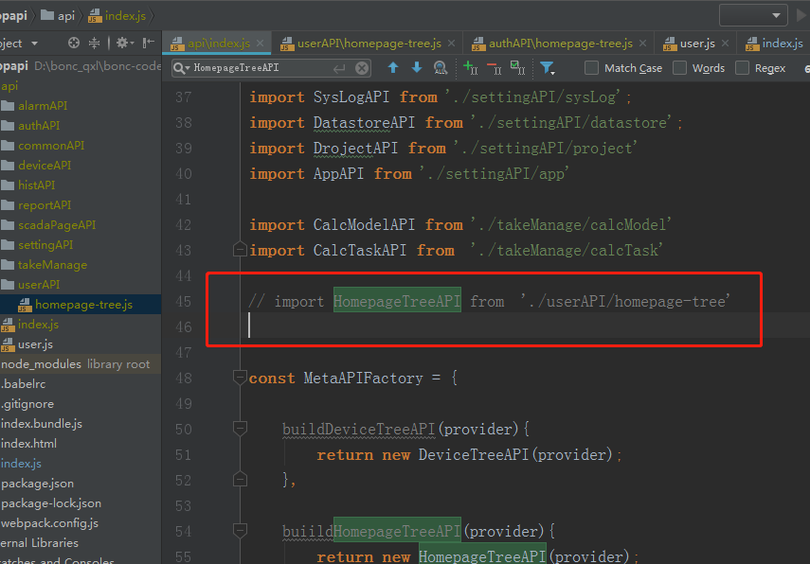

原来的：

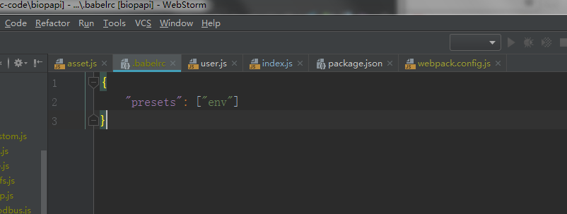

改后成功了：

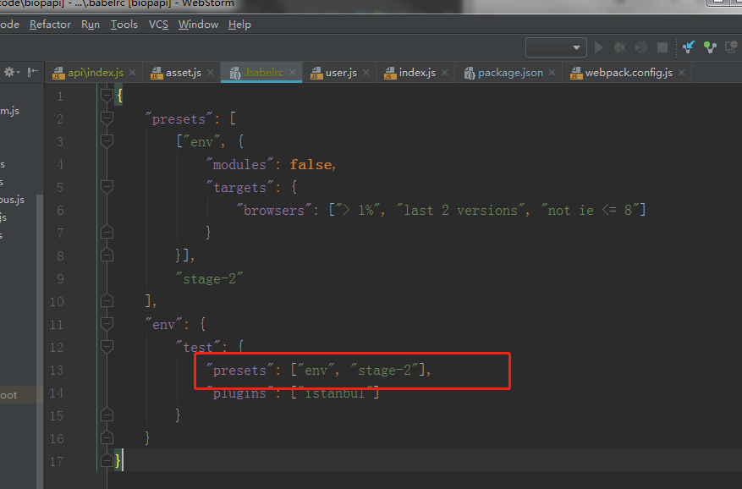

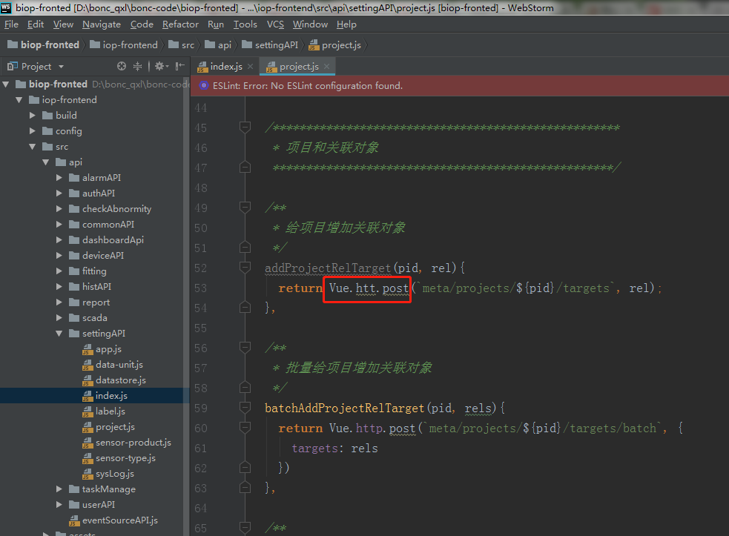

1. 私服地址：

<http://172.16.26.18:8081/repository/npm_group/>